**INFORME – TRABAJO DE LABORATORIO 1**

**ALGORITMOS PARALELOS**

**Alumno:** Sebastian Wilde Alarcón Arenas

**Algoritmos**

**Three nested loop**

for (int i=0;i<MAX;i++)

for(int j=0;j<MAX;j++)

for(int k=0;k<MAX;k++)

C.mat[i][j]+=A.mat[i][k]*B.mat[k][j];

**Blocked versión with six nested loops**

int bloque=MAX/10;

for(int i=0;i<MAX;i+=bloque)

for(int j=0;j<MAX;j+=bloque)

for(int k=0;k<MAX;k+=bloque)

for(int x=i;x<i+bloque;x++)

for(int y=j;y<j+bloque;y++)

for(int z=k;z<k+bloque;z++)

C.mat[x][y]+=A.mat[x][z]*B.mat[z][y];

**Resultados al ejecutar el programa:**

Utilizando la librería time de C++ se obtuvo los siguientes resultados:

|  |  |  |
| --- | --- | --- |
| Elementos | Three_nested_loop | Blocked_version_with_six_nested_loops |
| 100 | 196.12.16g milisegundos | 135.93.16g milisegundos |
| 1000 | 383850.16g milisegundos | 251590.16g milisegundos |

Siendo el segundo método más rápido a que en el segundo no sobreescribir tantas veces la caché

**Usando Valgrind:**

|  |  |  |  |
| --- | --- | --- | --- |
|  | **I refs:** | **I1 misses** | **LLi misses** |
| Three_nested_loop  100 elementos | **53,102,555** | **1,421** | **1,384** |
| Blocked_version_with_six_nested_loops  100 elementos | **57,585,744** | **1,424** | **1,386** |
| Three_nested_loop  1000 elementos | **51,063,082,530** | **1,441** | **1,425** |
| Blocked_version_with_six_nested_loops  1000 elementos | **54,197,489,402** | **1,442** | **1,426** |

**Usando kcachegrind:**

**Multiplicación de matrices con el método normal con 100 elementos por matriz**

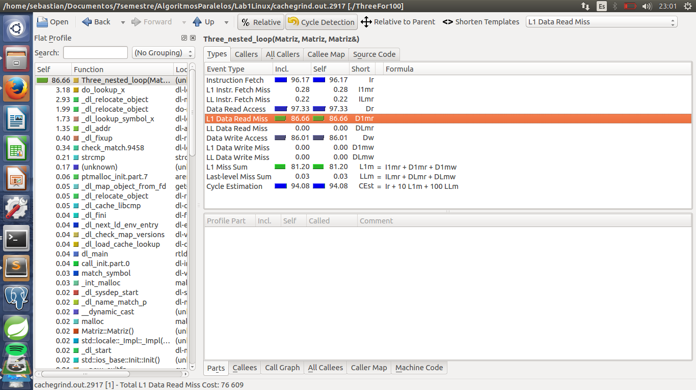

**Multiplicación de matrices con el método de bloques con 100 elementos por matriz**

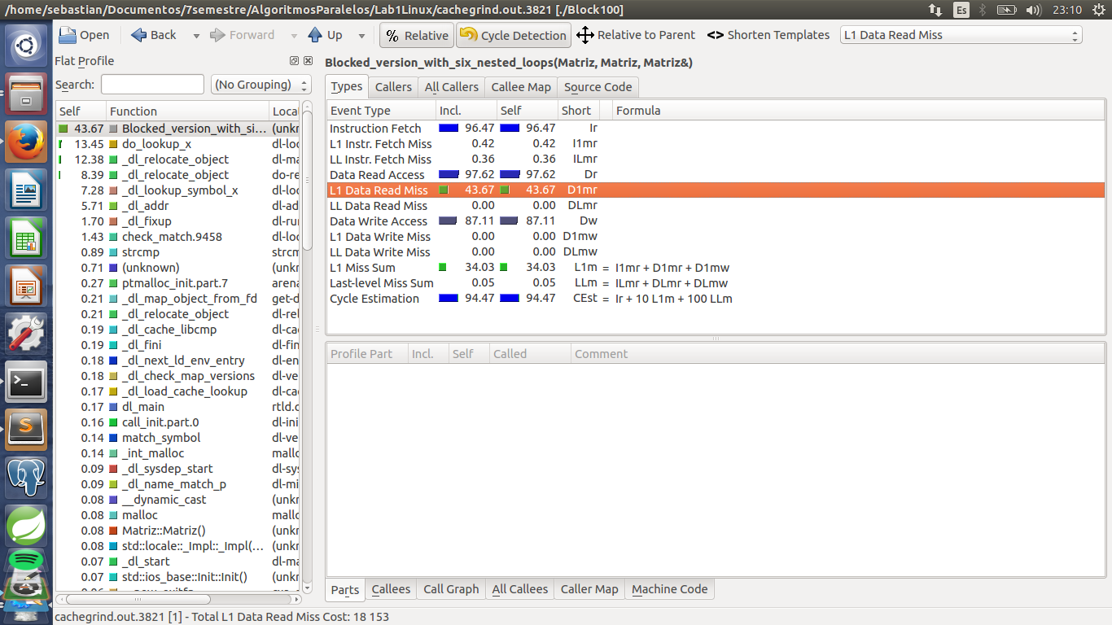

**Multiplicación de matrices con el método normal con 1000 elementos por matriz**

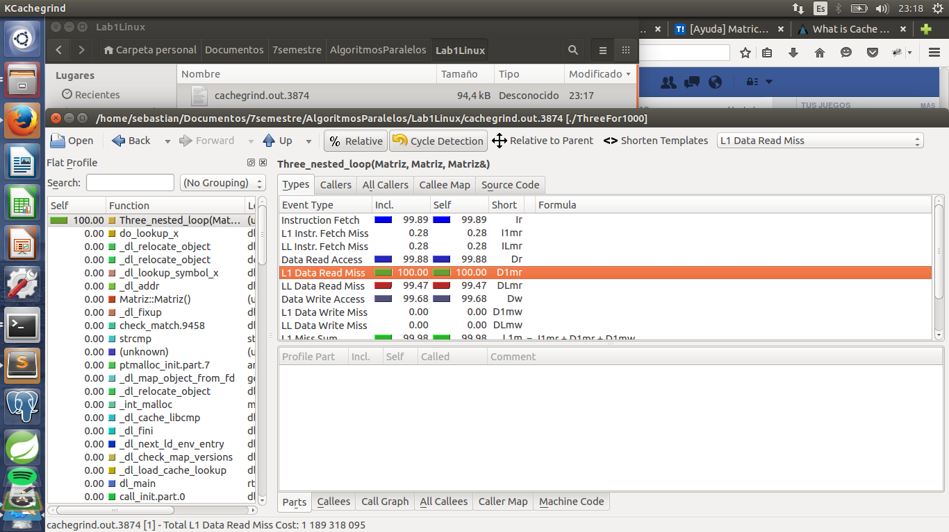

**Multiplicación de matrices con el método de bloques con 1000 elementos por matriz**

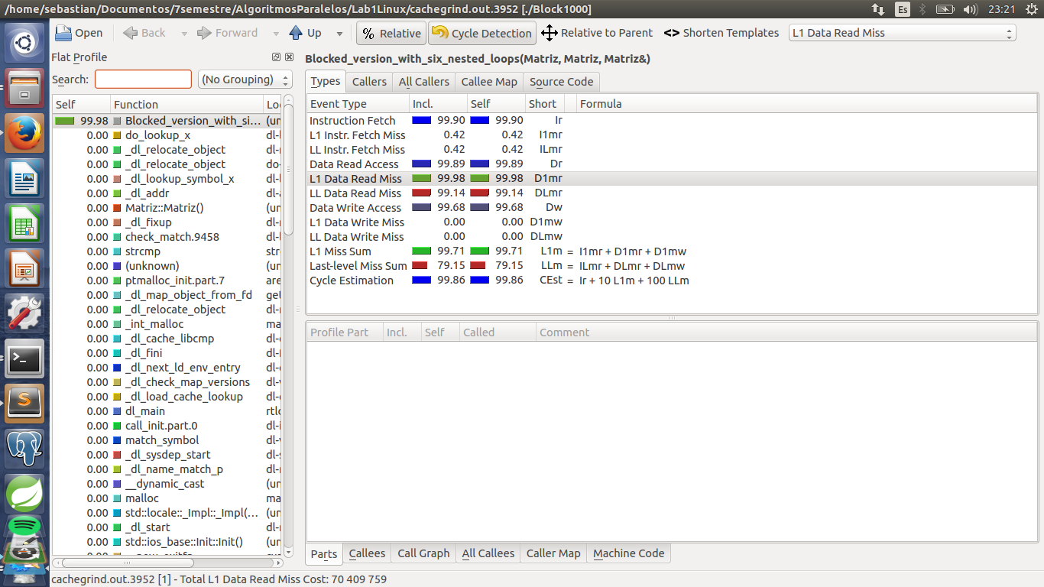

El caché miss se refiere a un estado en el que los datos solicitados para su procesamiento por un componente o aplicación no se encuentra en la memoria caché. Esto causa demoras en la ejecución al requerir que el programa. Y como se puede apreciar en las imágenes, que son la captura de **kcachegrind** para visualizar mejor los datos obtenidos del **valgrind** (que se encuentra en la hoja anterior) podemos comprobar que el método por bloques es más rápido que el método de 3 fors, debido a los accesos a caché que como se muestra hay menos errores en la cache (donde no encuentra el elemento) en el método de 3 fors, lo cual lo hace más lento.